לפניכם מספר שאלות העוסקות בהבנה בסיסית של כמה מושגי יסוד בפיזיקה. המבחן בנוי בצורה רב ברירתית ("אמריקאי"). עליכם להקיף בעיגול את התשובה הנכונה ולהסביר בקיצור במקום המתאים (בסוף השאלה) מדוע בחרתם בה. אם לדעתכם יש יותר מתשובה אחת נכונה, סמנו גם אותה ודרגו מי מהתשובות טובה יותר (כתבו 1 לתשובה המתאימה ביותר, 2 למתאימה פחות וכו'). בכל מקרה, הסבירו את בחירתכם במשפטי ההסבר שתתכתבו בסוף השאלה.
12- 3.1 תשובות לשאלות מסכמות (2)

שאלה 1
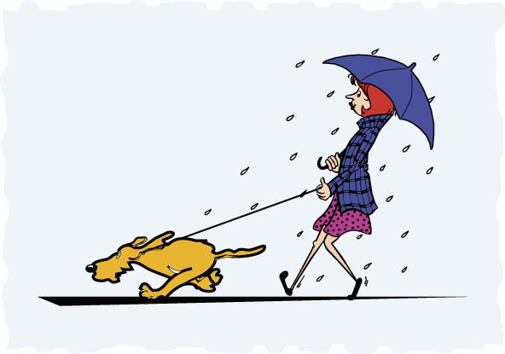
גברת כהן יצאה לטייל עם כלבה הנאמן שהיה קשור ברצועה
שאותה אחזה בחוזקה. לפתע הבחין הכלב בחתול וניסה לרוץ
לעברו, אך הדבר לא עלה בידו כי הרצועה נמתחה מאוד ומנעה
זאת ממנו. איזה משפט מתאר בצורה הנכונה ביותר את שארע?

- הכלב וגברת כהן מושכים את הרצועה בכוח שווה.
- הכלב מושך את הרצועה בכוח גדול יותר מאשר גברת כהן.
- גברת כהן מושכת את הרצועה בכוח גדול יותר מאשר מושך הכלב.
- גברת כהן כלל אינה מושכת את הרצועה אלא נמשכת קדימה בגלל ריצת הכלב.

הסבר: שקול הכוחות הפועלים על הכלב הוא אפס ולכן הכלב לא משנה את מהירותו (החוק הראשון).
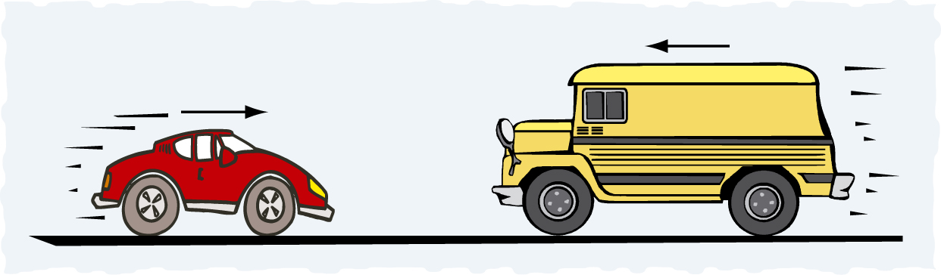
שאלה 2
משאית גדולה מתנגשת חזיתית במכונית קטנה (ראו איור).
איזה משפט מתאר בצורה הנכונה ביותר את שארע במהלך
ההתנגשות?
- המשאית הפעילה כוח גדול יותר על המכונית מהכוח שהמכונית הפעילה על המשאית.
- המכונית הפעילה כוח גדול יותר על המשאית מהכוח שהמשאית הפעילה על המכונית.
- אף אחד מהם לא הפעיל כוח על האחר. המכונית פשוט נמעכת בגלל שהיא נמצאה במסלול המשאית.
- המשאית הפעילה על המכונית כוח השווה בגודלו לגודל הכוח שהמכונית מפעילה על המשאית.

הסבר: באינטראקציה בין שני הגופים (המכונית והאופנוע במקרה זה) הכוחות שווים (החוק השלישי של ניוטון) ואינם תלויים בגודל הגופים.

שאלה 3
אדם ניצב במרפסת ביתו הממוקם בקומה השלישית, ומפיל בטעות
עציץ המתנפץ על הכביש. הסעיפים להלן מתארים את העציץ בשלושה
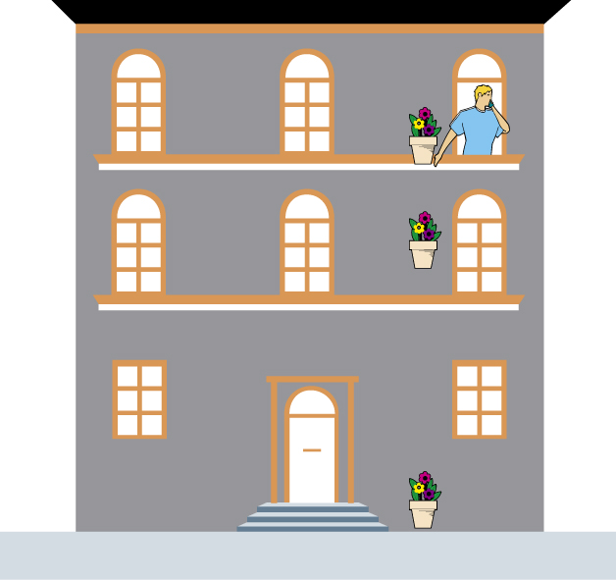
מקומות בדרכו לכביש:
1) מיד עם תחילת נפילתו
2) כשהוא חולף על פני הקומה השניה
3) חלקיק שניה לפני שהוא פוגע בכביש

סמנו את המשפט (או המשפטים) הנכונים המתייחסים להשפעת כוח הכובד על העציץ.
- כוח הכבידה פועל חזק יותר בנקודה 1 מאשר בשאר המקומות.
- כוח הכבידה פועל חזק יותר בנקודה 2 מאשר בשאר המקומות.
- כוח הכבידה פועל חזק יותר בנקודה 3 מאשר בשאר המקומות.
- כוח הכבידה פועל בעוצמה דומה מאוד על העציץ בכל מהלך נפילתו.

הסבר: השינויים בעוצמת האינטראקציה עם כדור הארץ זניחים בשינויי מרחק אלה

שאלה 4
כדור נע בתעלה חצי עגולה המונחת על שולחן (ראו איור). באיזה מהמסלולים א-ד ינוע הכדור לאחר שיצא מהתעלה?
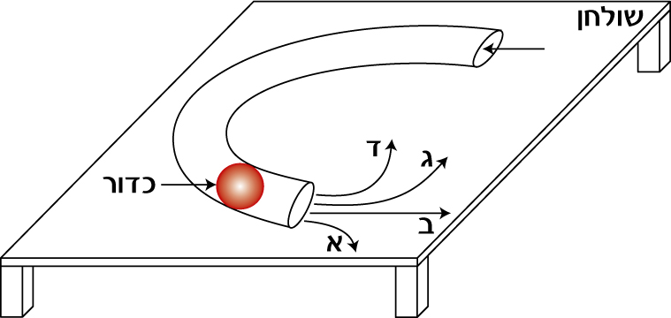

תשובה: ב'- הכדור ימשיך ישר. כאשר הכדור יוצא מהתעלה, אין הוא נמצא באינטראקציה כלשהי שיכולה להשפיע על כיוון תנועתו במישור האופקי.

שאלה 5
שני מגנטים, השונים בעוצמתם, מהודקים לשני קצותיה של קרונית החופשית לנוע. המגנטים מסודרים האחד מול השני כך שהם דוחים זה את זה. מגנט אחד חזק במרבה מהמגנט השני. כתוצאה מכך:
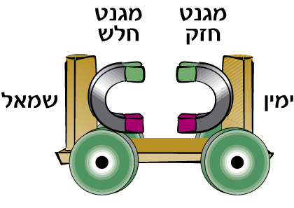

תשובה: ג'- גוף (הקרונית במקרה זה) לא יכול להניע את עצמו.

שאלה 6
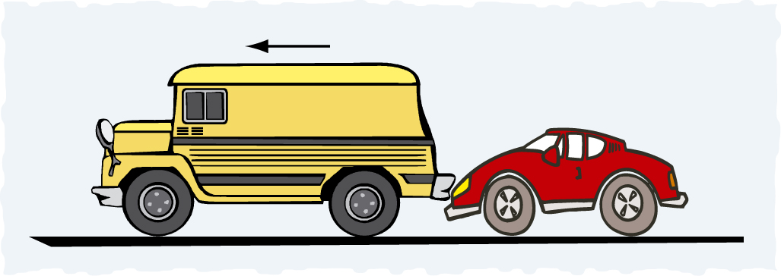
משאית גדולה התקלקלה באמצע הדרך ונעזרת במכונית קטנה הדוחפת
אותה מאחור כדי להתקדם קדימה. איזה משפט מתאר נכון את הכוחות
הפועלים על כלי הרכב?

- גודל הכוח בו המכונית דוחפת את המשאית שווה בדיוק לגודל הכוח בו המשאית דוחפת את המכונית הקטנה.
- גודל הכוח בו המכונית דוחפת את המשאית קטן מגודל הכוח בו המשאית דוחפת את המכונית בחזרה.
- גודל הכוח בו המכונית דוחפת את המשאית גדול מגודל הכוח בו המשאית דוחפת את המכונית בחזרה.
- מנוע המכונית פועל ולכן המכונית היא זו שדוחפת את המשאית. מכיוון שמנוע המשאית אינו פועל, היא אינה דוחפת את המכונית חזרה, ולכן רק המכונית היא זו שמפעילה כוח.

הסבר: החוק השלישי של ניוטון.

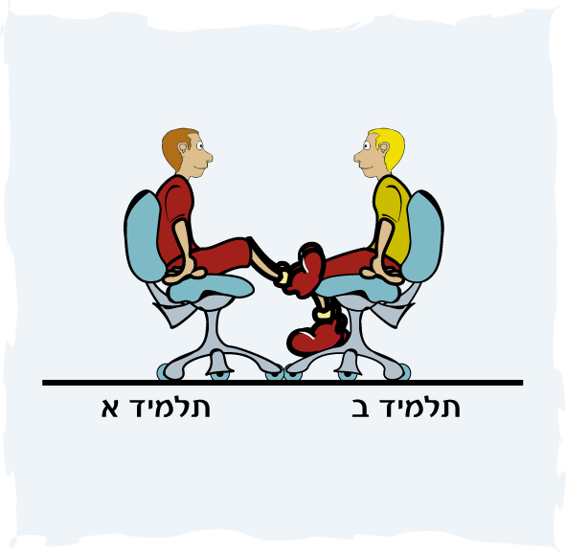
שאלה 7
שני תלמידים יושבים על כיסאות זהים המצוידים בגלגלים,
ופונים זה מול זה. תלמיד א' מניח את רגליו על ברכי תלמיד ב'
(ראו איור) ולפתע מיישר אותן קדימה וגורם לתנועה. במשך
הדחיפה וכאשר התלמידים עדין נוגעים זה בזה ניתן להגיד ש:

- אף אחד מהתלמידים אינו מפעיל כוח על התלמיד האחר.
- תלמיד א' מפעיל כוח על תלמיד ב', אבל תלמיד ב' אינו מפעיל כוח על תלמיד א'.
- כל תלמיד מפעיל אותו כוח על התלמיד האחר, והכוחות שווים בגודלם.
- הכוח שמפעיל תלמיד א' על תלמיד ב' גדול מאשר הכוח שמפעיל תלמיד ב' על תלמיד א'.
הסבר: החוק השלישי של ניוטון.

שאלה 8
ספר המונח על שולחן. התייחסו לכוחות הבאים:
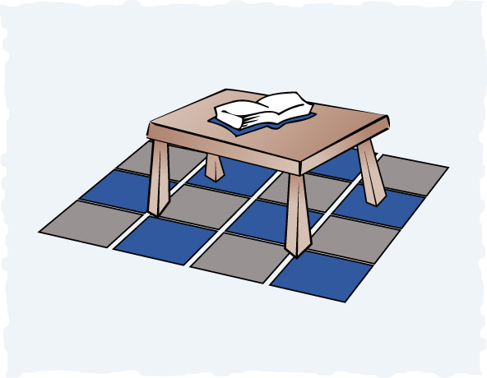

  - כוח הכובד שמפעיל כדור הארץ על הספר כלפי מטה.
  - כוח שמפעיל השולחן על הספר כלפי מעלה.
  - כוח שמפעיל האוויר על הספר כלפי מטה.

סמנו את האפשרות המתארת איזה מבין שלושת הכוחות האלה פועלים על הספר:

- רק כוח 1
- כוחות 1 ו- 2
- לא פועל אף כוח כי הספר נמצא במנוחה.
- רק כוח 3

הסבר: הספר באינטראקציה עם כדור הארץ ועם השולחן.

שאלה 9
לפניכם ציור המתאר מאוורר ניצב על עגלה בצידה השמאלי. מול המאוורר, בצידה הימני של העגלה, מונף מפרש גדול המחובר גם הוא אל העגלה. בשלב מסוים מפעילים את המאוורר בעוצמה החזקה ביותר האפשרית. כתוצאה מכך:
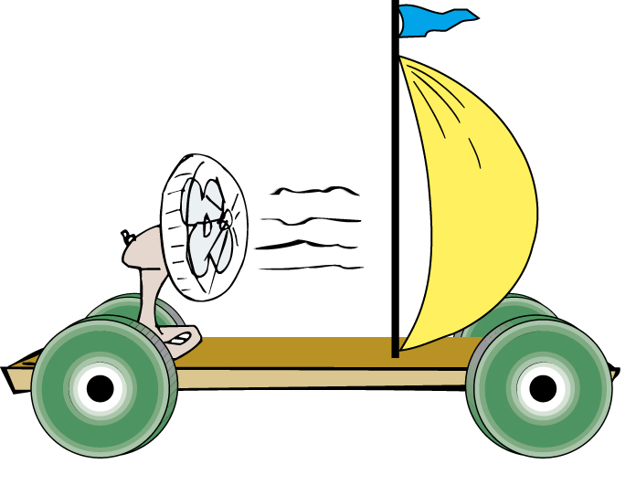

- העגלה תזוז ימינה.
- העגלה תזוז שמאלה.
- העגלה לא תזוז כלל.
- העגלה תזוז אבל ממש בקושי בגלל החיכוך.

הסבר: מדובר במערכת פתוחה הנמצאת באינטראקציה גם עם האוויר הפתוח. באופן מעשי, הכוח שיפעיל האוויר על המאוורר (לכיוון שמאל) יהיה קטן יותר מכוח האוויר המופעל על המפרש ((ימינה) ולכן, אם החיכוך בין גלגלי העגלה והכביש, יהיה קטן, העגלה תנוע ימינה. לניתוח מפורט של ההתרחשות ראו מאמר מאת אורי גניאל "ובכל זאת נוע תנוע" שפורסם ב"תהודה" 12 (3), 1991. לעומת זאת, אם היה מדובר במערכת סגורה, לא היתה תנועה.

שאלה 10
לפניכם איור המראה מגנט חזק משתלשל לפני עגלת ברזל. האם העגלה תוכל לנוע?

- כן, היא תזוז ימינה.
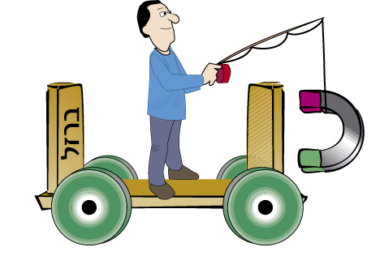
- כן, היא תזוז שמאלה.
- היא תזוז ימינה אם לא יהיה חיכוך.
- היא לא תזוז.

הסבר: ראו שאלה 9

שאלה 11
סמנו את אחד המשפטים הבאים המתאר את שיתרחש.
- עגלה א' תזוז ואילו ב' לא תזוז.
עגלה א עגלה ב
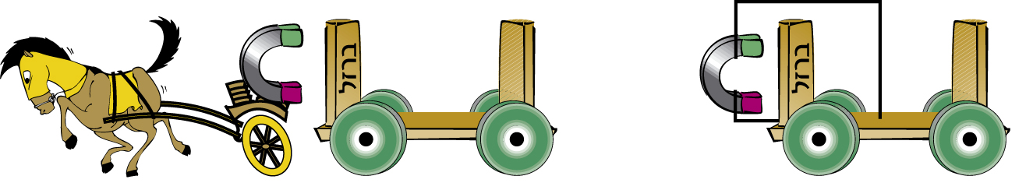
- עגלה ב' תזוז ואילו עגלה א' לא תזוז.
- שתי העגלות תזוזנה באופן דומה.
- שתי העגלות לא תזוזנה.

הסבר: לגבי עגלה א' ראו שאלה 9. לגבי עגלה ב', מדובר בשני גופים הנמצאים באינטראקציה ולכן מופעלים כוחות היכולים להניע את העגלה.

שאלה 12
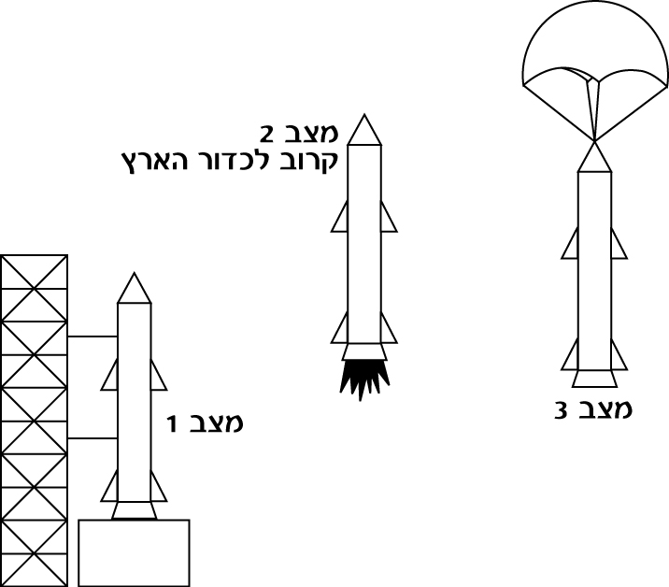
שלושת הציורים מראים טיל המשוגר מכדור הארץ ולאחר מכן בדרכו
חזרה. באיזה משלוש המצבים פועל כוח המשיכה של כדור הארץ
על הטיל?
- 3 בלבד
- 1 ו- 2 בלבד
- 2 ו-3 בלבד
- 1 ,2 ו- 3

הסבר: עוצמת האינטראקציה של גופים עם כדור הארץ אומנם הולכת וקטנה עם המרחק (לפי ריבוע המרחק) אך היא אינה זניחה לגבי החלליות הנעות סביב כדור הארץ.

שאלה 13
אדם עומד על עגלה נחה. האיש מתחיל למשוך בחבל שקשור לדופן העגלה כמתואר באיור. כתוצאה מכך:
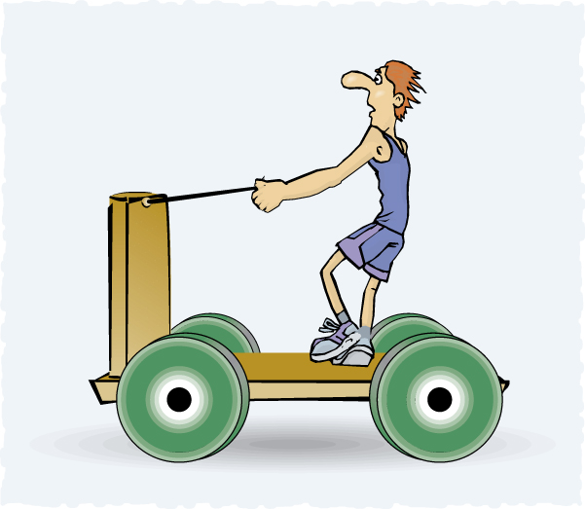
- העגלה תתחיל לנוע ימינה ללא קשר לעוצמת המשיכה
- העגלה תתחיל לנוע שמאלה ללא קשר לעוצמת המשיכה
- העגלה לא תנוע בשום מקרה
- העגלה תנוע רק אם האיש ימשוך בעוצמה חזקה מאוד.

הסבר: ראו שאלה 9. מרכיבי מערכת סגורה (העגלה) אינם יכולים להניע אותה.

שאלה 14
בגלגלה האחורי של מכונית גרר ארע תקר (פנצ'ר). נהג הגרר חיבר את המנוף המותקן על מכונית הגרר, אל חלקה האחורי (במקום שקשה לשוברו) והפעיל אותו (ראו איור). כתוצאה מהפעלת המנוף:
- חלקה האחורי של מכונית הגרר התרומם באוויר
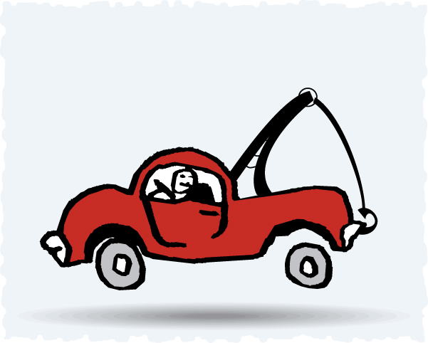
- מכונית הגרר התהפכה על צידה
- חלקה הקדמי של מכונית הגרר התרומם באוויר
- לא ארע דבר והמכונית נשארה במקומה

הסבר: ראו שאלה 9 ו- 14.

